COMMUNIQUE DE PRESSE
16 janvier 2023

Bilan 2022/ Perspectives 2023

Aéroport Marseille Provence : prêt pour demain !

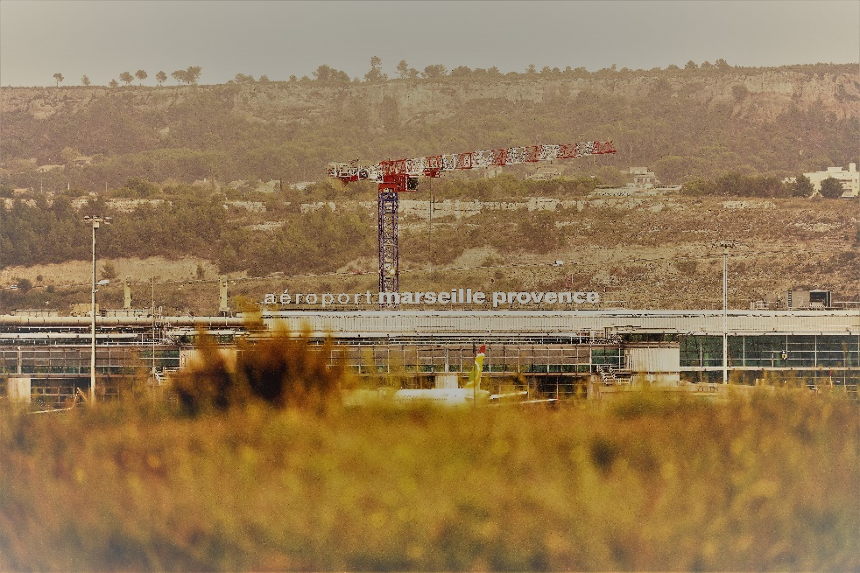

« L’aéroport Marseille a retrouvé 90% de son trafic 2019 à la fin de l’année 2022, ainsi que la totalité de ces destinations. Cela lui permet de s’engager résolument sur la route de la décarbonation avec des investissements conséquents dans la production énergétique, l’accessibilité de la plateforme en transports en commun et la montée en puissance des carburants durables », Philippe Bernand, président du directoire d’Aéroport Marseille Provence (AMP).
Le trafic aérien du ciel marseillais a retrouvé son niveau d’avant crise dès le début de l’été, même si les premiers mois de l’année ont été compliqués, ce qui explique un bilan inférieur de 10% à celui de 2019. Ainsi au 31 décembre 2022, on comptabilise 9 150 000 passagers sur l’année.
Côté destinations, les lignes domestiques (France métropolitaine et Corse) sont toujours très empruntées avec cette fois plus de 3 millions de passagers, mais le trafic international vers l’Arc méditerranéen notamment, n’a jamais été aussi prédominant, confortant ainsi notre position d’aéroport international, soit le deuxième aéroport régional de France. Par ordre décroissant, voici le top 5 des pays dont les flux sont les plus importants : l’Espagne (près de 900 000 passagers), le Maroc (660 000 passagers), la Grande Bretagne (557 735 passagers), l’Italie (505 000 passagers), l’Allemagne (474 000). L’Europe du Sud compte un trafic de plus de 2 millions de passagers, puis vient le Maghreb (1 369 000 passagers), suivi de près par l’Europe du Nord (1 341 000 passagers).
Il est donc logique de proposer cet été un large panel de destinations : 131 vers 36 pays grâce à 34 compagnies. Parmi celles-ci, on compte 9 nouveautés été dont certaines ont été lancées cet hiver (Florence, Copenhague, Batna et Bejaia avec Volotea ; Bale Mulhouse avec Easyjet, Belgrade avec Air Serbia ; Erevan avec Transavia ; Le Caire avec Air Arabia Egypt ; Djeddah avec Flynas), 4 nouveaux pays (La Serbie, l’Arménie, l’Egypte et l’Arabie Saoudite) et 4 nouvelles compagnies (Air Serbia, Air Arabia Egypt, Flynas et Austrian Airlines).

Point travaux Cœur Aéroport Marseille Provence
- Avril : fin des travaux du sous-sol du Cœur aéroport
- Juin : entrée en fonctionnement du nouveau système de tri et de contrôle des bagages de soute
- Septembre : Hors d’eau / hors d’air du nouveau bâtiment

CHIFFRES CLéS
- 9 148 306 millions de passagers en 2022 (10 % vs 2019 / + 96 % vs 2021)
- 2ème aéroport régional en trafic passagers et 1er en fret
- Fret : 53 716 tonnes de marchandises transportées

Eté 2023

- 131 destinations vers 36 pays grâce à 166 lignes et 34 compagnies
- 9 nouvelles destinations
- 4 nouveaux pays
- 4 nouvelles compagnies

À propos de l’Aéroport Marseille Provence (AMP)
Le site de l’Aéroport Marseille Provence regroupe aujourd’hui plus de 140 entreprises et 4 500 salariés dont 346 collaborateurs d’Aéroport Marseille Provence. Notre ambition est de développer un modèle aéroportuaire vertueux favorisant la connectivité, pleinement inscrit dans la préservation, l’attractivité et le dynamisme économique de son territoire. En France, nous sommes le 1er aéroport régional en fret et le 2ème aéroport en termes de trafic passagers. L’aéroport a accueilli 9,1 millions de passagers en 2022 (10, 1 millions en 2019).

Contact Presse Rosalie.floutier@mrs.aero 07 79 61 01 22

